ПАСПОРТ ОБЪЕКТА
Земельный участок с кадастровым номером 10:07:0030804:398
Кадастровый номер участка: 10:07:0030804:398  Площадь:  0,6 га  Категория земель:  Земли сельскохозяйственного назначения  Вид разрешенного использования:  для сельскохозяйственного использования  Местоположение:  Республика Карелия, г. Сортавала. Земельный участок расположен в северной части кадастрового квартала 10:07:03 08 04.  Досягаемость участка:  Расстояние от автомобильной дороги федерального значения А-121 "Сортавала": «Подъезд к МАПП Вяртсиля» примерно 0,8 км. | 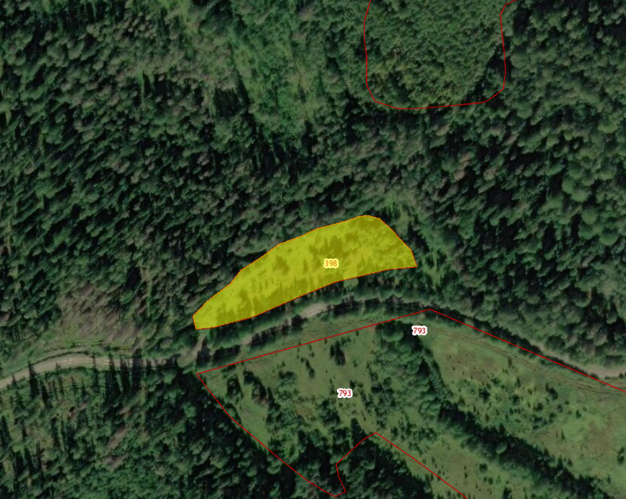  :397  10:07:0030804:398
Ближайшие объекты:  Расположен в 2,0 км от оз. Янисъярви и в 2,0 км от оз. Круглое.  Участок расположен примерно в 4,1 км от ближайшего населенного пункта пос. Пуйккола | Характеристики инфраструктуры:  Газоснабжение – отсутствует возможное подключение  Энергоснабжение – отсутствует возможное подключение  Водоснабжение – отсутствует возможное подключение  Водоотведение – отсутствует возможное подключение  Автодорога – Подъезд к участку возможен от автомобильной дороги федерального значения А-121 "Сортавала": «Подъезд к МАПП Вяртсиля».
Характеристика участка:
Земельный участок находится в государственной неразграниченной собственности.
Земельный участок располагается в пределах участка мелиорации с осушительной мелиоративной системой и является мелиоративным (осушенным).

